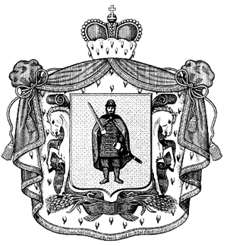
МИНИСТЕРСТВО СЕЛЬСКОГО ХОЗЯЙСТВА
И ПРОДОВОЛЬСТВИЯ РЯЗАНСКОЙ ОБЛАСТИ

П Р И К А З

«03» сентября 2019 г. № 72

В целях реализации Порядка предоставления субсидий на поддержку племенного крупного рогатого скота молочного направления, утвержденного постановлением Правительства Рязанской области от 13 февраля 2013 года
№ 28 «Об утверждении порядков предоставления субсидий на государственную поддержку в сфере агропромышленного комплекса Рязанской области», ПРИКАЗЫВАЮ:
1. Внести в приказ министерства от 12.03.2019 № 22 следующее изменение:
приложение к приказу изложить в редакции согласно приложению к настоящему приказу.
2. Контроль за исполнением настоящего приказа возложить на заместителя министра В.С. Костикова.

Министр Б.В. Шемякин

Приложение
к приказу министерства
сельского хозяйства и
продовольствия Рязанской области от «03» сентября 2019 г. № 72

«Приложение
к приказу министерства
сельского хозяйства и
продовольствия Рязанской области от «12» марта 2019 г. № 22

Ставки субсидий, предоставляемых на поддержку
племенного крупного рогатого скота молочного направления
в 2019 году

Виды расходов | Ставка субсидии,  рублей
На приобретение племенного молодняка крупного рогатого скота молочного направления, в том числе по импорту, по ставке за 1 голову:
нетели | 40 000
телки в возрасте 12 -18 месяцев | 22 500
На приобретение семени племенных  быков-производителей молочного направления,  по ставке за 1 дозу | 70»

